**PENGUMUMAN TUGAS BESAR MK STRUKTUR DATA PRODI S1 TEKNOLOGI INFORMASI**

**TA 2024/2025 SEMESTER GANJIL**

**=======================================================================================**

1. **ATURAN UMUM TUGAS BESAR**
2. Tugas besar dikerjakan 2-3 orang per kelompok sesuai pembagian kelompok **yang dapat diakses pada link berikut ini** [**LINK**](https://telkomuniversityofficial-my.sharepoint.com/:x:/g/personal/rezkidiwantisuci_telkomuniversity_ac_id/ETHe9BeAnDtHtL7UZyYqzEoBJAozQybsXf_P4iSoJN8ZhQ?e=EbBmlI)
3. Tugas besar menggunakan bahasa C++
4. Nilai Tubes terdiri dari : 60 % Nilai Produk + 40% Nilai individu.
   1. Nilai produk didapatkan dari keberhasilan pemenuhan setiap spesifikasi yang diberikan
   2. Nilai individu didapatkan dari keberhasilan pemenuhan spesifikasi yang ditugaskan kepada anggota tsb dan pemahaman terkait spesifikasi yang dikerjakan. Setiap anggota bisa memiliki nilai individu yang berbeda.
5. Perbedaan tubes untuk setiap kelompok terlihat dari :
   1. Tipe multi linked list (A/B)

Video penjelasan logic setiap model MLL dapat diakses pada :

* Tipe A: <https://youtu.be/bvwI-iawDPk>
* Tipe B: <https://youtu.be/4xgwACtp7MI>
  1. Pada tipe Multi Linked List yang sama akan memiliki kasus yang berbeda-beda. Topik kasus diberikan dosen, sedangkan detail cerita di topik tersebut atau prosesnya silahkan dibahas oleh masing-masing kelompok. Contoh bentuk laporan progress ada di halaman terakhir aturan ini*.*

1. Data yang terlibat pada info element wajib tipe bentukan dengan minimal 3 atribut/data, dengan minimal ada tipe **data integer/real**.
2. Tahapan pengumpulan tugas besar :
   1. Tahap 1 / Pekan 10: mengumpulkan Judul dan deskripsi kasus detail tugas besar dan deskripsi requirement apa saja yang akan dibuat beserta pembagian tugas antar anggota utk menyelesaikan reqirement tsb. Dikumpulkan di LMS, maksimal Minggu, 17 November 2024 pukul 23:59. Setiap anggota wajib mengerjakan masing-masing 1 buah list. List relasi atau penggabungan list dapat dikerjakan bersama-sama atau dapat dibagi sesuai kesepakatan.
   2. Tahap 2 / Pekan 11: mengumpulkan progress kode 40% dari total spesifikasi oleh masing-masing anggota sesuai pembagian tugas, maksimal Minggu 24 November 2024 pukul 23:59
   3. Tahap 3 / Pekan 12: mengumpulkan progress kode 80% dari total spesifikasi oleh masing-masing anggota sesuai pembagian tugas di LMS, maksimal Minggu 1 Desember 2024 pukul 23:59
   4. Tahap 4 / Pekan 13: mengumpulkan 100 % kode program akhir produk oleh masing-masing anggota, di LMS maksimal Senin, 9 Desember 2024 pukul 23:59
3. Presentasi tugas besar akan dilakukan pada pekan ke-14 (Senin, 16 Desember – Minggu, 22 Desember 2024). Jadwal akan diinformasikan kemudian. Bagi yang sudah selesai sebelum masa presentasi dapat mengajukan presentasi duluan ke dosen kelas. Kelompok yang sudah presentasi tidak perlu hadir di jadwal presentasi lain.
4. Durasi presentasi kurang lebih 20-30 menit / kelompok dengan komposisi :
   1. 10 menit demo program, penilaian produk, pengecekan keberhasilan masing-masing spesifikasi.
   2. 20 menit tanya jawab, penilaian individu, pengecekan pemahaman kode yang dibuat oleh masing-masing anggota.
5. Dalam rangka membimbing mahasiswa dalam pengerjaan tugas besar, akan dilakukan asistensi tugas besar dilakukan beberapa kali, yaitu :
   1. Pada jadwal praktikum Modul 12 bersama Asprak.
   2. Responsi di pekan ke-12 bersama Asdos.
   3. Asistensi bersama asprak 1 kali dengan waktu sesuai perjanjian dengan asprak masing-masing.
6. Keterlambatan pengumpulan file tugas besar (pengumpulan final di minggu ke-13) dan keterlambatan kehadiran presentasi akan mengurangi nilai tubes pada komponen produk dan atau individu.
7. **SPESIFIKASI DETAIL SETIAP TIPE MULTI LINKED LIST**

**TIPE A**

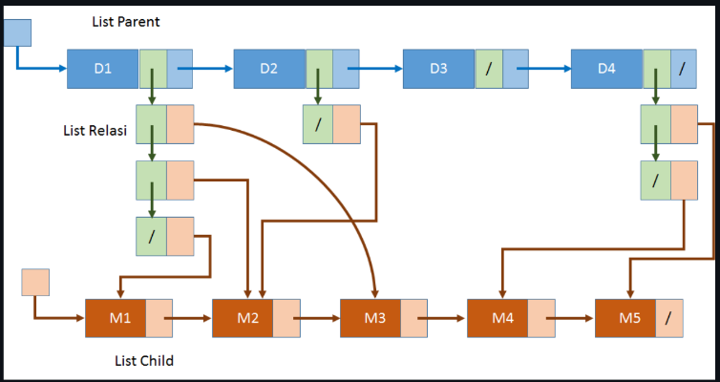

1. Pada tipe A, hubungan antara data pada list parent dengan data pada list child dihubungkan dengan sebuah list relasi yang berada pada list parent. Hubungannya M ke N.
2. Nilai Produk maksimal 100
   1. **Insert element parent : 5**
   2. **Insert element child : 5**
   3. **Insert element relation : 5**
   4. **Delete element parent : 5**
   5. **Delete element child** : 5
   6. **Delete element relation : 5**
   7. **Find element Parent : 5**
   8. **Find element child : 5**
   9. **Find element relation** : 5
   10. **Show all data di List Parent : 5**
   11. **Show all data di List Child** : 5
   12. **Show data child dari parent tertentu** : 5
   13. **Show setiap data parent beserta data child yang berelasi dengannya** : 5
   14. **Show data child beserta data parent yang masing-masing child miliki** : 10
   15. **Show data parent yang berelasi dengan child tertentu : 5**
   16. **Count relation dari setiap element parent : 5**
   17. **Count relation yang dimiliki oleh child tertentu : 5**
   18. **Count element child yang tidak memiliki relasi : 5**
   19. **Edit relasi /mengganti child dari parent tertentu : 5**

TIPE B

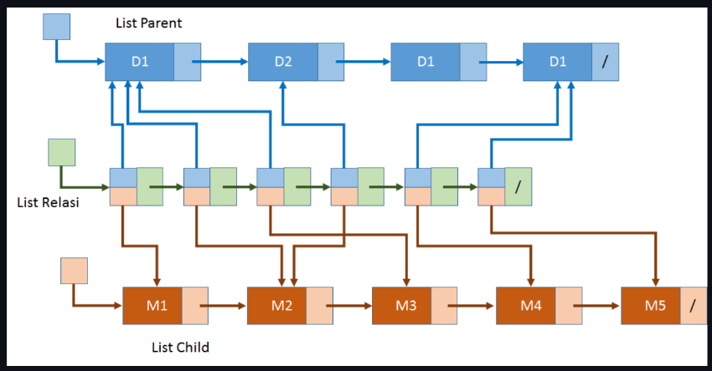

1. Pada tipe B, terdapat 3 list, List Parent, List Child, dan sebuah list relasi yang menggambarkan hubungan antara data parent dengan data child. Hubungannya M ke N.
2. Nilai Produk maksimal 100
   1. Insert element parent : 5
   2. Insert element child : 5
   3. Insert element relation : 5
   4. Delete element parent : 5
   5. Delete element child : 5
   6. Delete element relation : 5
   7. Find element Parent : 5
   8. Find element child : 5
   9. Find apakah parent dan child tertentu memiliki relasi : 5
   10. Show all data di List Parent : 5
   11. Show all data di List Child : 5
   12. Show data child dari parent tertentu : 5
   13. Show data parent dari child tertentu : 5
   14. Show setiap data parent beserta data child yang berelasi dengannya. Tampilkan juga info relasinya : 5
   15. Show setiap data child beserta data parent yang berelasi dengannya. Tampilkan juga info relasinya : 5
   16. Count jumlah child element parent tertentu : 5
   17. Count jumlah parent yang dimiliki oleh child tertentu : 5
   18. Count element child yang tidak memiliki parent : 5
   19. Count element parent yang tidak memiliki child : 5
   20. Edit relasi /mengganti child dari parent tertentu dan mengganti parent dari child tertentu: 5
3. CONTOH DESKRIPSI TUGAS BESAR
4. JUDUL : PENGOLAHAN DATA TRANSAKSI TRAVEL WISATA
5. TIPE MLL : X
6. Jenis List Parent : Single Linked List
7. Jenis List Child : Single Linked List
8. Model MLL :

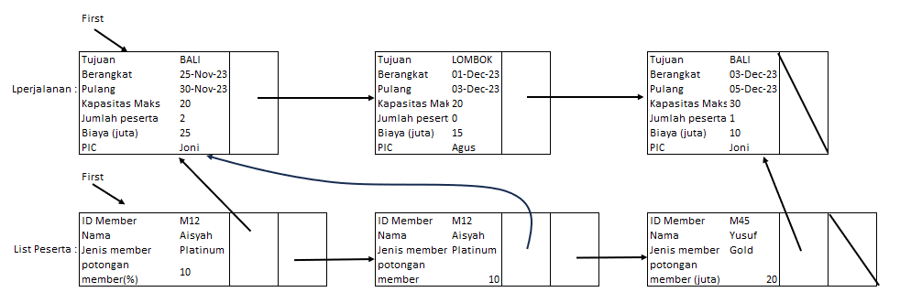

1. Data perjalanan :
   * Tujuan
   * Tanggal berangkat
   * Tanggal Pulang
   * Kapasitas maksimal
   * Jumlah peserta
   * Biaya perjalanan dalam juta
   * PIC
2. Data peserta :
   * ID member
   * Nama member
   * Jenis member
   * Potongan member dalam %
3. Spesifikasi program (*copas saja dari spek setiap model pada penjelasan di halaman sebelumnya dan sesuaikan dengan kasus yang Anda buat*)
   1. Insert data perjalanan : 5

PIC : Febryanti

Penjelasan : Data perjalan baru akan dimasukkan ke dalam List Perjalanan menjadi element terakhir

* 1. Insert data peserta : 5

PIC : Sthevanie

Penjelasan : Data peserta akan dimasukkan ke dalam List Peserta menjadi element terakhir, kemudian akan langsung direlasikan ke element list perjalanan yang diingikan peserta jika masih ada kuota. Data jumlah peserta di alement perjalanan tsb diupdate bertambah 1.

* 1. ….............................

Dan seterusnya...............